附件1
“教育局长高峰论坛（2022）”主要议程（拟）
时间 |  | 主要议程
11月26日  上午 | 9:00-  9:30 | 开幕式·领导致辞
 | 9:30-  12:00 | 有关领导、专家专题报告
12:00-14:00 |  | 午餐
11月26日  下午 | 14:30-17:30 | 分论坛一：基础教育体制改革与创新；  分论坛二：基础教育课程教学改革；  分论坛三：义务教育“双减”改革；  分论坛四：基础教育数字化、信息化建设；  分论坛五：基础教育高质量教师队伍建设。  （注：每个分论坛邀请多位全国知名教育局长进行案例分享，同时邀请相关领域专家进行对话、交流与引领）
11月27日  上午 | 9:00-  11:30 | 专家报告、跨界对话  （注：邀请教育、文化、科技、企业等相关领域专家进行分享与对话）
11月27日  下午 |  | 离会
附件2
“教育局长高峰论坛（2022）”参会确认回执
单位
地址 |  | 邮编
联系人 |  | 联系电话
电子邮箱 |  | 参加人数
参会者姓名 | 职务/职称 | 性别 | 电话

报名回执请于2022年11月10日前发送至电子邮箱nesc@bnu.edu.cn
联系人：
王老师 13811996299，010-58804088
李老师 13598244080
传 真：010-58805549

附件3
“教育局长高峰论坛（2022）”会场介绍
本次会议会场设在中关村互联网教育创新中心，位于中关村核心区。周边住宿酒店环境优雅、交通便利。
中关村互联网教育
创新中心
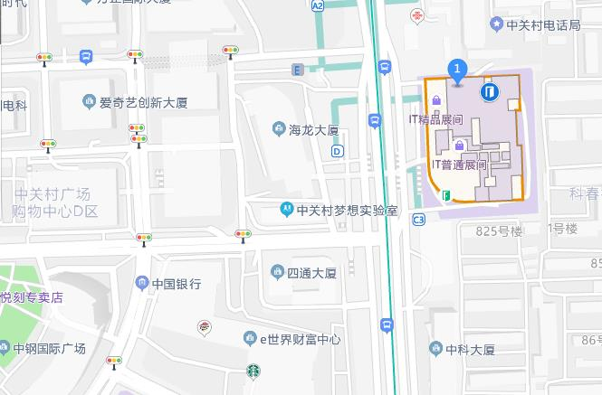
会场地址：北京市海淀区中关村大街18号B座
乘车路线：
北京首都国际机场—会场：32公里，打车约40分钟；
北京南站—会场：21公里，地铁4号线直达，约35分钟；
北京站—会场：19公里，地铁2号线转4号线，约40分钟；
北京西站—会场：12公里，地铁9号线转4号线，约25分钟。

